

补充耕地指标交易服务指南
（出让人）

2023年02月

目录
补充耕地指标交易服务指南 1
一、 使用准备 3
二、 系统登录 3
三、 补充耕地指标交易操作 4
3.1、 转让委托 4
3.2、 合同 6
3.3、 上传收款凭证 6
3.4、 成交确认书 7
3.5、 交易列表 7

使用准备
详见《湖南省公共资源交易中心-电子交易系统使用准备服务指南》，登录“湖南省公共资源交易中心网站（https://ggzy.hunan.gov.cn/）-下载中心”获取。

系统登录
登录湖南省公共资源交易服务平台（http://www.hnsggzy.com/），点击“登录交易平台”。
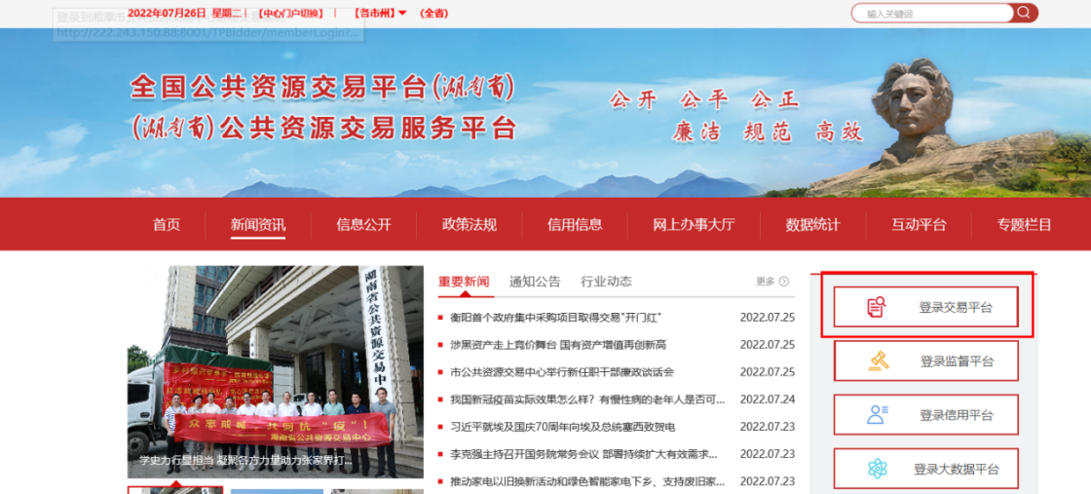
选择对应模块进入
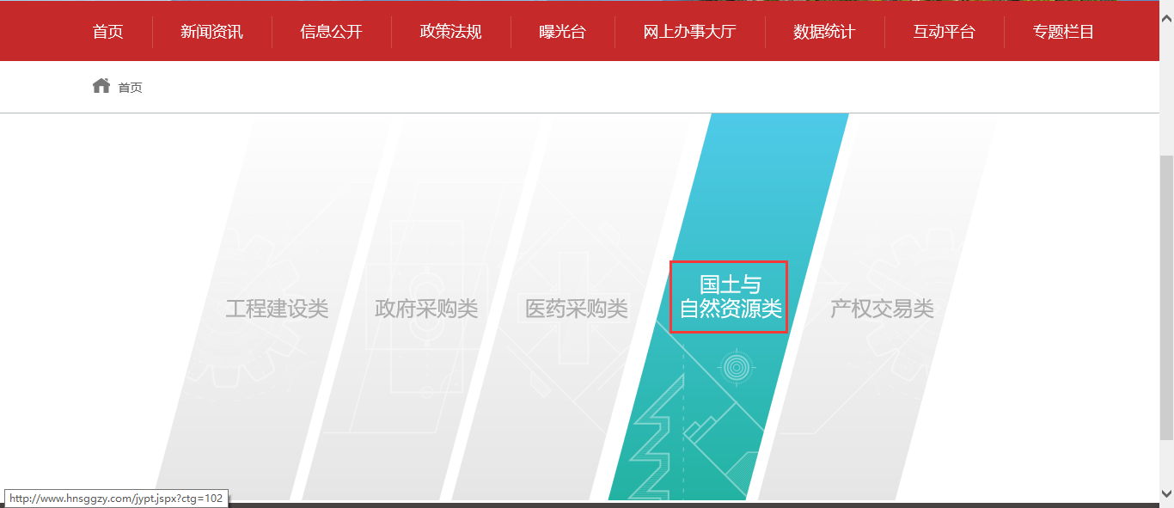
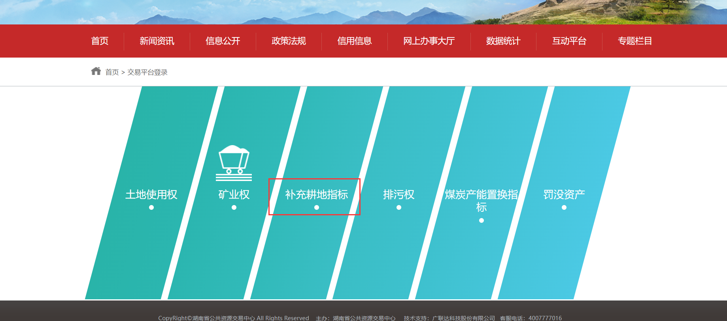
打开登录页面http://222.240.80.75/tpbidder/memberLogin?type=7，支持账号密码、ca证书登录。
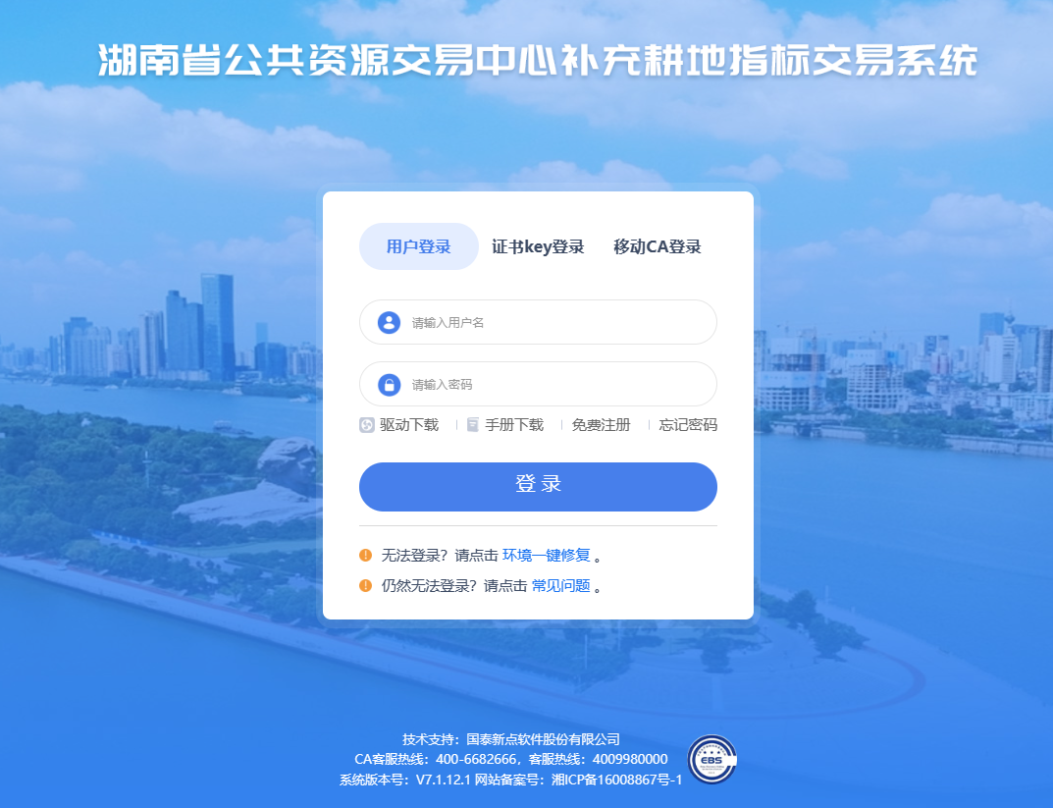

补充耕地指标交易操作

转让委托
选择菜单：补充耕地指标---转让委托，点击新建委托
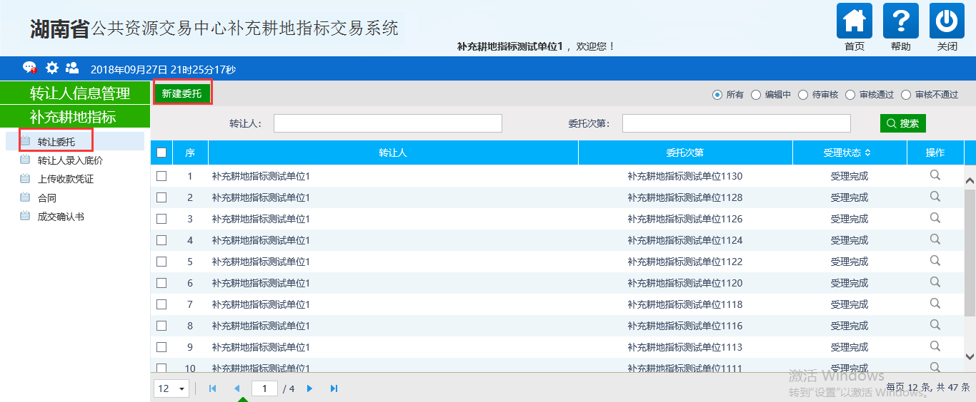
填写相关信息，包括新增耕地数量指标、新增水田指标、新增粮食产能指标的数量，收款账户信息等
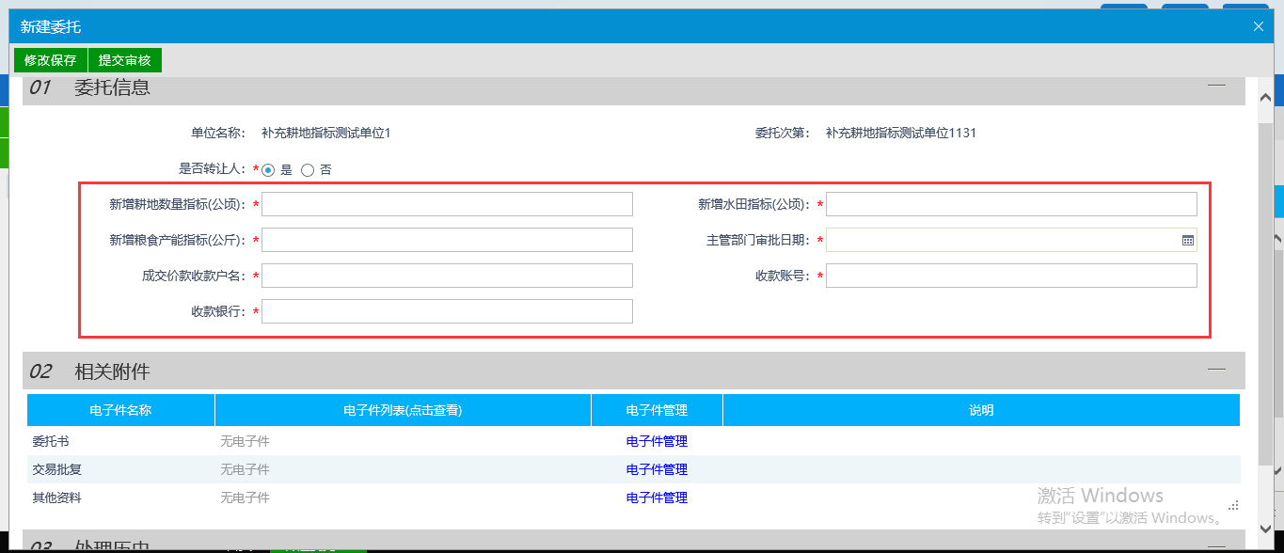
上传授权委托书、交易委托书、省厅申请登记表、其他资料附件
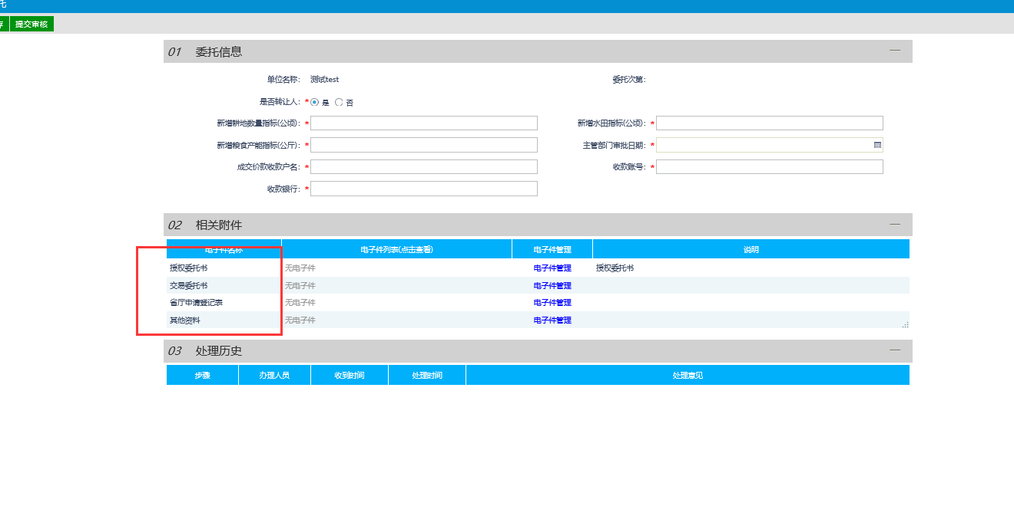
填写完成之后点击“提交”给交易中心核对。
温馨提示：
1.凭CA数字证书登录系统（在市州行政区域内交易的，登录相应市州公共资源交易中心系统；跨市州交易的，登录省公共资源交易中心系统）进行交易委托，按下述要求提交交易委托：
①补充耕地指标省级确认书；
②农业部门耕地质量等级评定报告；
2、委托人进行电子签章前，应按项目特点填写相关内容。公告类型选择“挂牌公告”的，须填写“起始价”和“加（减）价幅度”；选择“非挂牌公告”的，“起始价”和“加（减）价幅度”栏毋须填写。系统将根据委托人填写内容自动生成交易委托书，委托人电子签章（以下简称签章）后提交，即完成交易委托。

合同
选择菜单：补充耕地指标------合同
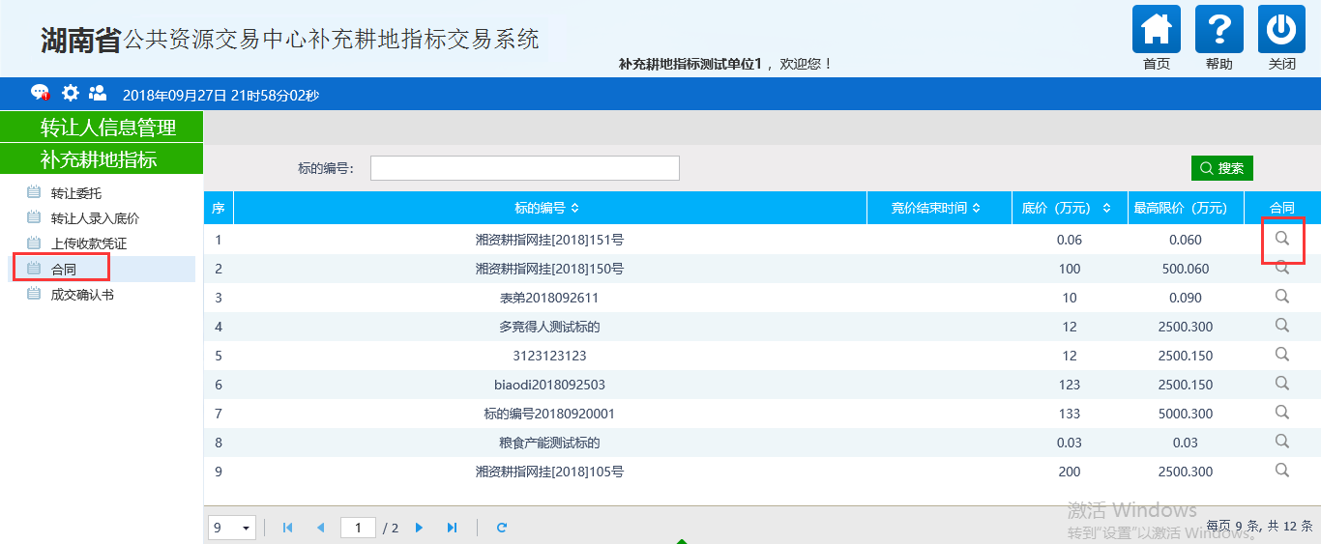
点击右侧的操作按钮，进入查看合同的页面，进行查看及签章操作。
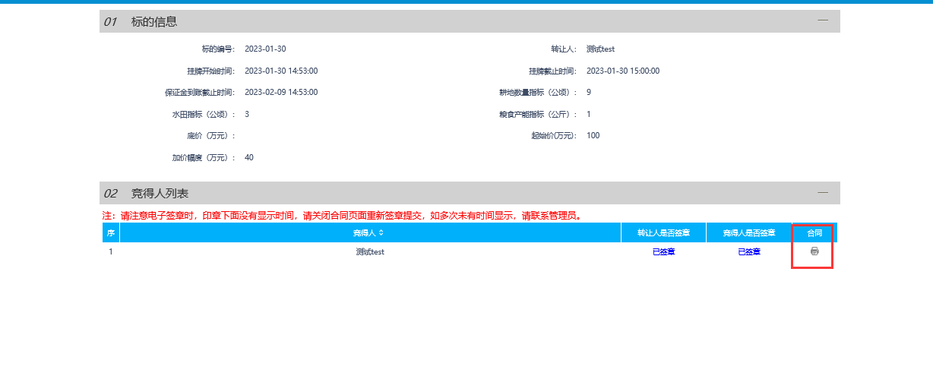

上传收款凭证
选择菜单：补充耕地指标------上传收款凭证
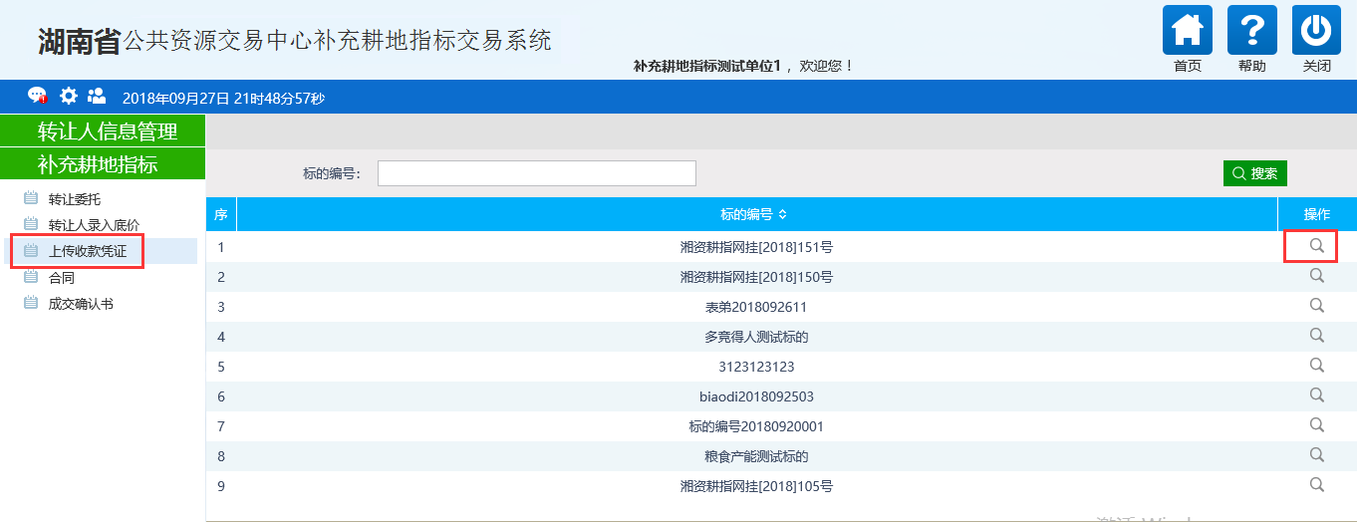
点击右侧的操作按钮，进入上传收款凭证的页面
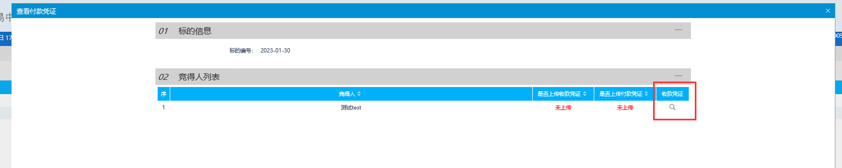
上传完成保存即可

成交确认书
选择菜单：补充耕地指标------成交确认书
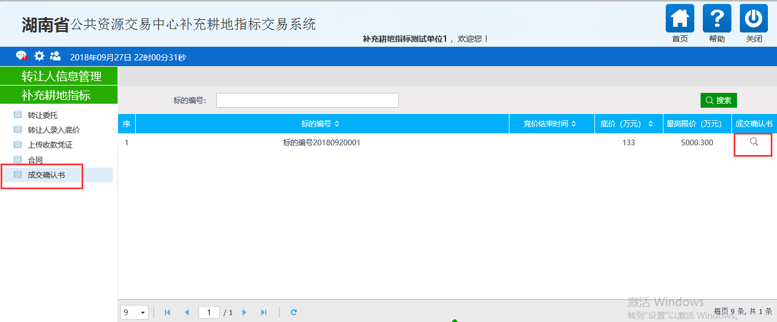
点击右侧的操作按钮，进入查看成交确认书的页面
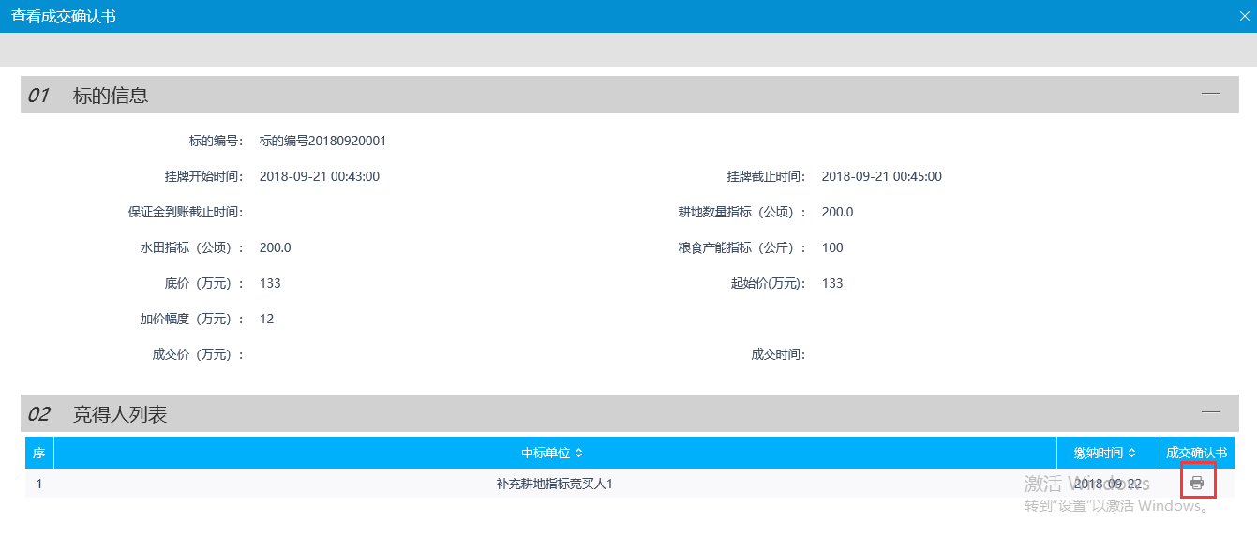
点击右侧的成交确认书即可查看

交易列表
选择菜单：补充耕地指标--交易列表，可以看到成交相关信息